Grupo neoeneRGIA
Criação de conta MWL GLOBAL

SUMÁRIO

SUMÁRIO 2
Controle de Versão 3
1. Objetivo 4
2. Ambientes Envolvidos e Processo de Validação 4
3. Descrição do procedimento 4

Controle de Versão

Data | Versão | Descrição | Autor
02/01/2025 | 1.0 | Criação do Documento | Rodrigo Lobo

Objetivo
Descrever detalhadamente os procedimentos técnicos necessários para a criação de um conta Global.

Ambientes Envolvidos e Processo de Validação
AWS

Descrição do procedimento

- No github, acessar o seguinte repositório: Iac-aws-aft-account-request
Editar o seguinte arquivo: Terraform > terraform.tfvars.json
Inserir as informações da conta a ser criada seguinte a estrutura do exemplo abaixo, alterando os dados.

Copie e cole uma estrutura (recomendável que seja a última da NEORENERGIA) existente e substituindo as informações da conta a ser criada.

DICA: Para inserir uma nova conta no cenário apresentado, copiar da linha 2697 até a linha 2726 para obter a ESTRUTURA. Então alterar os dados com as informações da conta a ser criada.

Faça o commit as alterações e insira addon/ e o número da CHG e os detalhes sobre a alteração, criando uma NOVA Branch.
Exempo: Addon/CHG123456
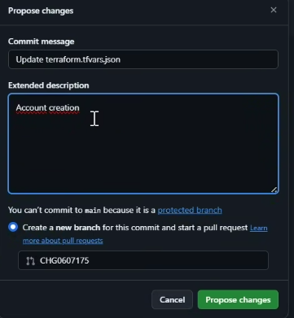

O Pull Request deve ser aprovado por quem possuir as devidas permissões. Após isso as informações inseridas serão mescladas com o arquivo em produção, criando a conta na AWS.

Obs. Não há runnners para execução desse processo. Isso não é um erro e o PR pode ser aprovado e mesclado sem problemas.

